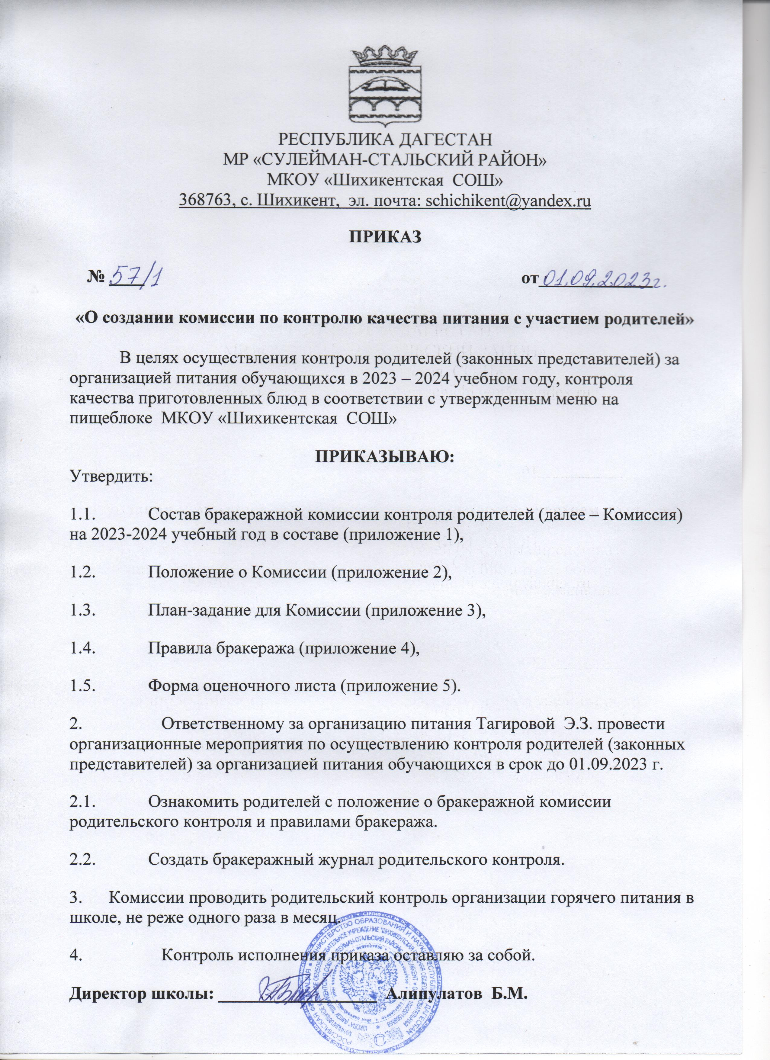

РЕСПУБЛИКА ДАГЕСТАН
МР «СУЛЕЙМАН-СТАЛЬСКИЙ РАЙОН»
МКОУ «Шихикентская СОШ»
368763, c. Шихикент, эл. почта: sсhichikent@yandex.ru

ПРИКАЗ

№ ____ от_____________

«О создании комиссии по контролю качества питания с участием родителей»

В целях осуществления контроля родителей (законных представителей) за организацией питания обучающихся в 2023 – 2024 учебном году, контроля качества приготовленных блюд в соответствии с утвержденным меню на пищеблоке МКОУ «Шихикентская СОШ»
ПРИКАЗЫВАЮ:
Утвердить:
1.1. Состав бракеражной комиссии контроля родителей (далее – Комиссия) на 2023-2024 учебный год в составе (приложение 1),
1.2. Положение о Комиссии (приложение 2),
1.3. План-задание для Комиссии (приложение 3),
1.4. Правила бракеража (приложение 4),
1.5. Форма оценочного листа (приложение 5).
2. Ответственному за организацию питания Тагировой Э.З. провести организационные мероприятия по осуществлению контроля родителей (законных представителей) за организацией питания обучающихся в срок до 07.09.2023 г.
2.1. Ознакомить родителей с положение о бракеражной комиссии родительского контроля и правилами бракеража.
2.2. Создать бракеражный журнал родительского контроля.
3. Комиссии проводить родительский контроль организации горячего питания в школе, не реже одного раза в месяц.
4. Контроль исполнения приказа оставляю за собой.
Директор школы: __________________ Алипулатов Б.М.
Приложение № 1
Состав бракеражной комиссии
родительского контроля на 2023-2024 учебный год
Состав бракеражной комиссии:
Алипулатов Б.М. – директор школы
Тагирова Э.З.– зам дир. по УВР
Салихова А.Н. – член родительского контроля
Адилова М. – председатель родительского комитета

Приложение № 2
Положение
о бракеражной комиссии родительского контроля МКОУ «Шихикентская СОШ»
1.Общие положения
1.1.Бракеражная комиссия родительского контроля МКОУ «Шихикентская СОШ» (далее – бракеражная комиссия) создаётся и действует в соответствии с данным положением (далее – Школа) в целях осуществления контроля организации питания учащихся со стороны родителей, соблюдения санитарно-гигиенических требований при приготовлении и раздаче пищи в школе.
1.2.Бракеражная комиссия в своей деятельности руководствуется действующими СанПиНами, сборниками рецептур, технологическими картами, ГОСТами, локальными актами Школы.
2. Порядок создания бракеражной комиссии и её состав
2.1. Бракеражная комиссия создаётся приказом директора Школы. Состав комиссии, сроки её полномочий оговариваются в приказе директора Школы.
2.2. В состав бракеражной комиссии входят родители обучающихся Школы на основе добровольного согласия.
2.3. Деятельность бракеражной комиссии регламентируется настоящим Положением, которое утверждается директором Школы.
3. Полномочия бракеражной комиссии
3.1 Бракеражная комиссия должна способствовать обеспечению качественным питанием учащихся Школы.
3.2. Бракеражная комиссия осуществляет контроль за организацией питания учащихся со стороны родителей, соблюдения санитарно-гигиенических требований при приготовлении и раздаче пищи в школе:
3.2.1. Осуществляет контроль соблюдения санитарно-гигиенических норм;
3.2.2. Следит за соответствием приготовленных блюд утвержденному меню;
3.2.3. Осуществляет контроль за доброкачественностью готовой продукции, проводит органолептическую оценку готовой пищи, т.е. определяет её цвет, запах, вкус, консистенцию, жесткость, сочность и т.д., в соответствии с Правилами бракеража пищи;
3.2.4. Проверяет наличие контрольного блюда и суточной пробы;
3.2.5. Определяет фактический выход одной порции каждого блюда;
3.2.6. Проверяет соответствие объемов приготовленного питания объему разовых порций и количеству детей.
3.3. При проведении проверок пищеблоков бракеражная комиссия руководствуется Санитарно-эпидемиологическими правилами СП 2.3.6. 1079-01 «Санитарно-эпидемиологические требования к организации общественного питания, изготовлению и оборотоспособности в них пищевых продуктов и продовольственного сырья».
3.4. Бракеражная комиссия имеет право:
- в любое время проверять санитарное состояние пищеблока;
- проверять выход продукции;
- контролировать наличие суточной пробы;
- проверять соответствие процесса приготовления пищи технологическим картам;
- проверять качество поставляемой продукции;
- контролировать разнообразие и соблюдение двухнедельного меню;
- вносить на рассмотрение руководства школы и ответственным за питание предложения по улучшению качества питания и обслуживания.
4. Оценка организации питания.
4.1. Результаты проверки выхода блюд, их качества отражаются в бракеражном журнале и оцениваются по четырехбальной системе. В случае выявления каких-либо нарушений, замечаний бракеражная комиссия должна незамедлительно поставить в известность директора Школы.
4.2. Замечания и нарушения, установленные бракеражной комиссией в организации питания детей, заносятся в бракеражный журнал.
4.3. Решения бракеражной комиссии обязательны к исполнению руководством Школы и работниками пищеблока.

Приложение № 3

План-задание для бракеражной комиссии родительского контроля в обеденном зале

1. Осуществляет контроль за доброкачественностью готовой продукции, проводит органолептическую оценку готовой пищи в соответствии с Правилами бракеража пищи;
2. Проверяет наличие контрольного блюда;
3. Определяет фактический выход одной порции каждого блюда;
4. Проверяет блюда на соответствие в меню.

Приложение 4
Правила бракеража пищи родителями
1.Общие положения
1.1. Все блюда и кулинарные изделия, изготовляемые на пищеблоке МКОУ «Шихикентская СОШ» (далее – Школа), подлежат обязательному бракеражу по мере их готовности.
1.2. Бракераж пищи проводится до начала отпуска каждой вновь приготовленной порции.
1.3. Бракераж блюд и готовых кулинарных изделий производит любое лицо из состава бракеражной комиссии, назначенное председателем бракеражной комиссии.
1.4. Оценка качества продукции заносится в бракеражный журнал. При наличии замечаний в части нарушения технологии приготовления пищи бракеражная комиссия обязана незамедлительно уведомить директора Школы любым удобным способом.
1.5. Бракеражный журнал должен быть пронумерован, прошнурован и скреплён печатью. Хранится бракеражный журнал у старшего повара.
2. Методика органолептической оценки пищи
2.1. Органолептическую оценку пищи начинают с внешнего осмотра образцов пищи. Осмотр лучше проводить при дневном свете. Осмотром определяют внешний вид пищи, её цвет.
2.2. Определяется запах пищи. Запах определяется при затаённом дыхании.
Для обозначения запаха пользуются эпитетами: чистый, свежий, ароматный, пряный, гнилостный, молочнокислый.
Специфический запах обозначается: селёдочный, чесночный, мятный, ванильный и т.д.
2.3.Вкус пищи, как и запах, следует устанавливать при характерной для неё температуре.
2.4. При снятии пробы необходимо выполнить правила предосторожности: из сырых продуктов пробуют только те, которые применяются в сыром виде; вкусовая проба не проводится в случае обнаружения признаков разложения в виде неприятного запаха, а так же в случае подозрения, что данный продукт был причиной пищевого отравления.
3. Органолептическая оценка первых блюд
3.1. Для органолептического исследования первое блюдо тщательно перемешивается в котле и берётся в небольшом количестве на тарелку. Отмечают внешний вид и цвет, по которому можно судить о соблюдении технологии его приготовления. Следует обращать внимание на качество обработки сырья: тщательность очистки овощей, наличие посторонних примесей и загрязненности.
3.2. При оценке внешнего вида супов и тушеных овощей проверяют форму нарезки овощей и других компонентов, сохранение её в процессе варки.
3.3. При органолептической оценке обращают внимание на прозрачность супов и бульонов, особенно изготовляемых из мяса и рыбы. Недоброкачественное мясо и рыба дают мутные бульоны, капли жира имеют мелкодисперсный вид и на поверхности не образуют жирных янтарных пленок.
3.4. При проверке пюреобразных супов пробу сливают тонкой струйкой из ложки в тарелку, отмечая густоту, осторожность консистенции, наличие непротертых частиц.
3.5. При определении вкуса и запаха отмечают, обладает ли блюдо присущим ему вкусом, нет ли постороннего привкуса и запаха, наличия горечи, недосолености, пересола.
3.6. Не разрешаются блюда с привкусом сырой и подгорелой муки, с недоваренными или сильно переваренными продуктами, комками заварившейся муки, резкой кислотностью, пересолом.
4. Органолептическая оценка вторых блюд
4.1. В блюдах, отпускаемых с гарниром и соусом, все составные части оцениваются отдельно. Оценка соусных блюд даётся общая.
4.2.Мясо птицы должно быть мягким, сочным и легко отделяться от костей.
4.3. При наличии крупяных, мучных или овощных гарниров проверяют также их консистенцию. В рассыпчатых кашах хорошо набухшие зерна должны отделяться друг от друга. Распределяя кашу тонким слоем на тарелке, проверяют присутствии в ней необрушенных зерен, посторонних примесей, комков.
4.4. Макаронные изделия, если они сварены правильно, должны быть мягкими и легко определяться друг от друга, не склеиваясь, свисать с ребра вилки или ложки. биточки и котлеты из круп должны сохранять форму после жарки.
4.5. при оценке овощных гарниров обращают внимание на качество очистки овощей и картофеля, на консистенцию блюд, их внешний вид, цвет.
4.6. Консистенцию соусов определяют, сливая тонкой струйкой из ложки в тарелку. Если в состав соуса входит пассированные коренья и лук, их отделяют и проверяют состав, форму нарезки, консистенцию. Обязательно обращают внимание на цвет соуса.
4.7. При определении вкуса и запаха блюд обращают внимание на наличие специфических запахов. Особенно это важно для рыбы, которая легко приобретает посторонние запахи их окружающей среды. Вареная рыба должна быть мягкой, сочной, не крошащейся сохраняющей форму нарезки.
5. Критерии оценки качества блюд
5.1. Оценка качества блюд и готовых кулинарных изделий производится по органолептическим показателям: вкусу, цвету, запаху, консистенции.
Оценка «отлично» - блюдо приготовлено в соответствии с технологией, соответствует по вкусу, запаху, внешнему виду утвержденной рецептуре и другим показателям, предусмотренным требованиями.
Оценка «хорошо» - незначительные изменения в технологии приготовления блюда, которые не привели к изменению вкуса и которые можно исправить (недосолён, не доведён до нужного цвета).
Оценка «удовлетворительно» - изменения в технологии приготовления привели к изменению вкуса и качества, которые можно исправить, ставится блюдам, которые имеют отклонения от требований кулинарии, но пригодны для употребления в пищу без переработки.
Оценка «неудовлетворительно» - изменения в технологии приготовления блюда невозможно исправить. К раздаче блюдо не допускается.
5.2. Оценки качества блюд заносятся в бракеражный журнал установленной формы, оформляются подписями лиц, осуществляющих проверку продукции.
5.3. Выдача готовой продукции проводится только после снятия пробы и записи в бракеражном журнале результатов оценки готовых блюд и разрешения их к выдаче.
5.4. лица, проводящие органолептическую оценку пищи должны быть ознакомлены с методикой проведения данного анализа.
5.5. Для определения правильности веса штучных готовых кулинарных изделий и полуфабрикатов одновременно взвешиваются 5-10 порций каждого вида, а каш, гарниров и других нештучных блюд и изделий – путём взвешивания порций, взятых при отпуске потребителю.

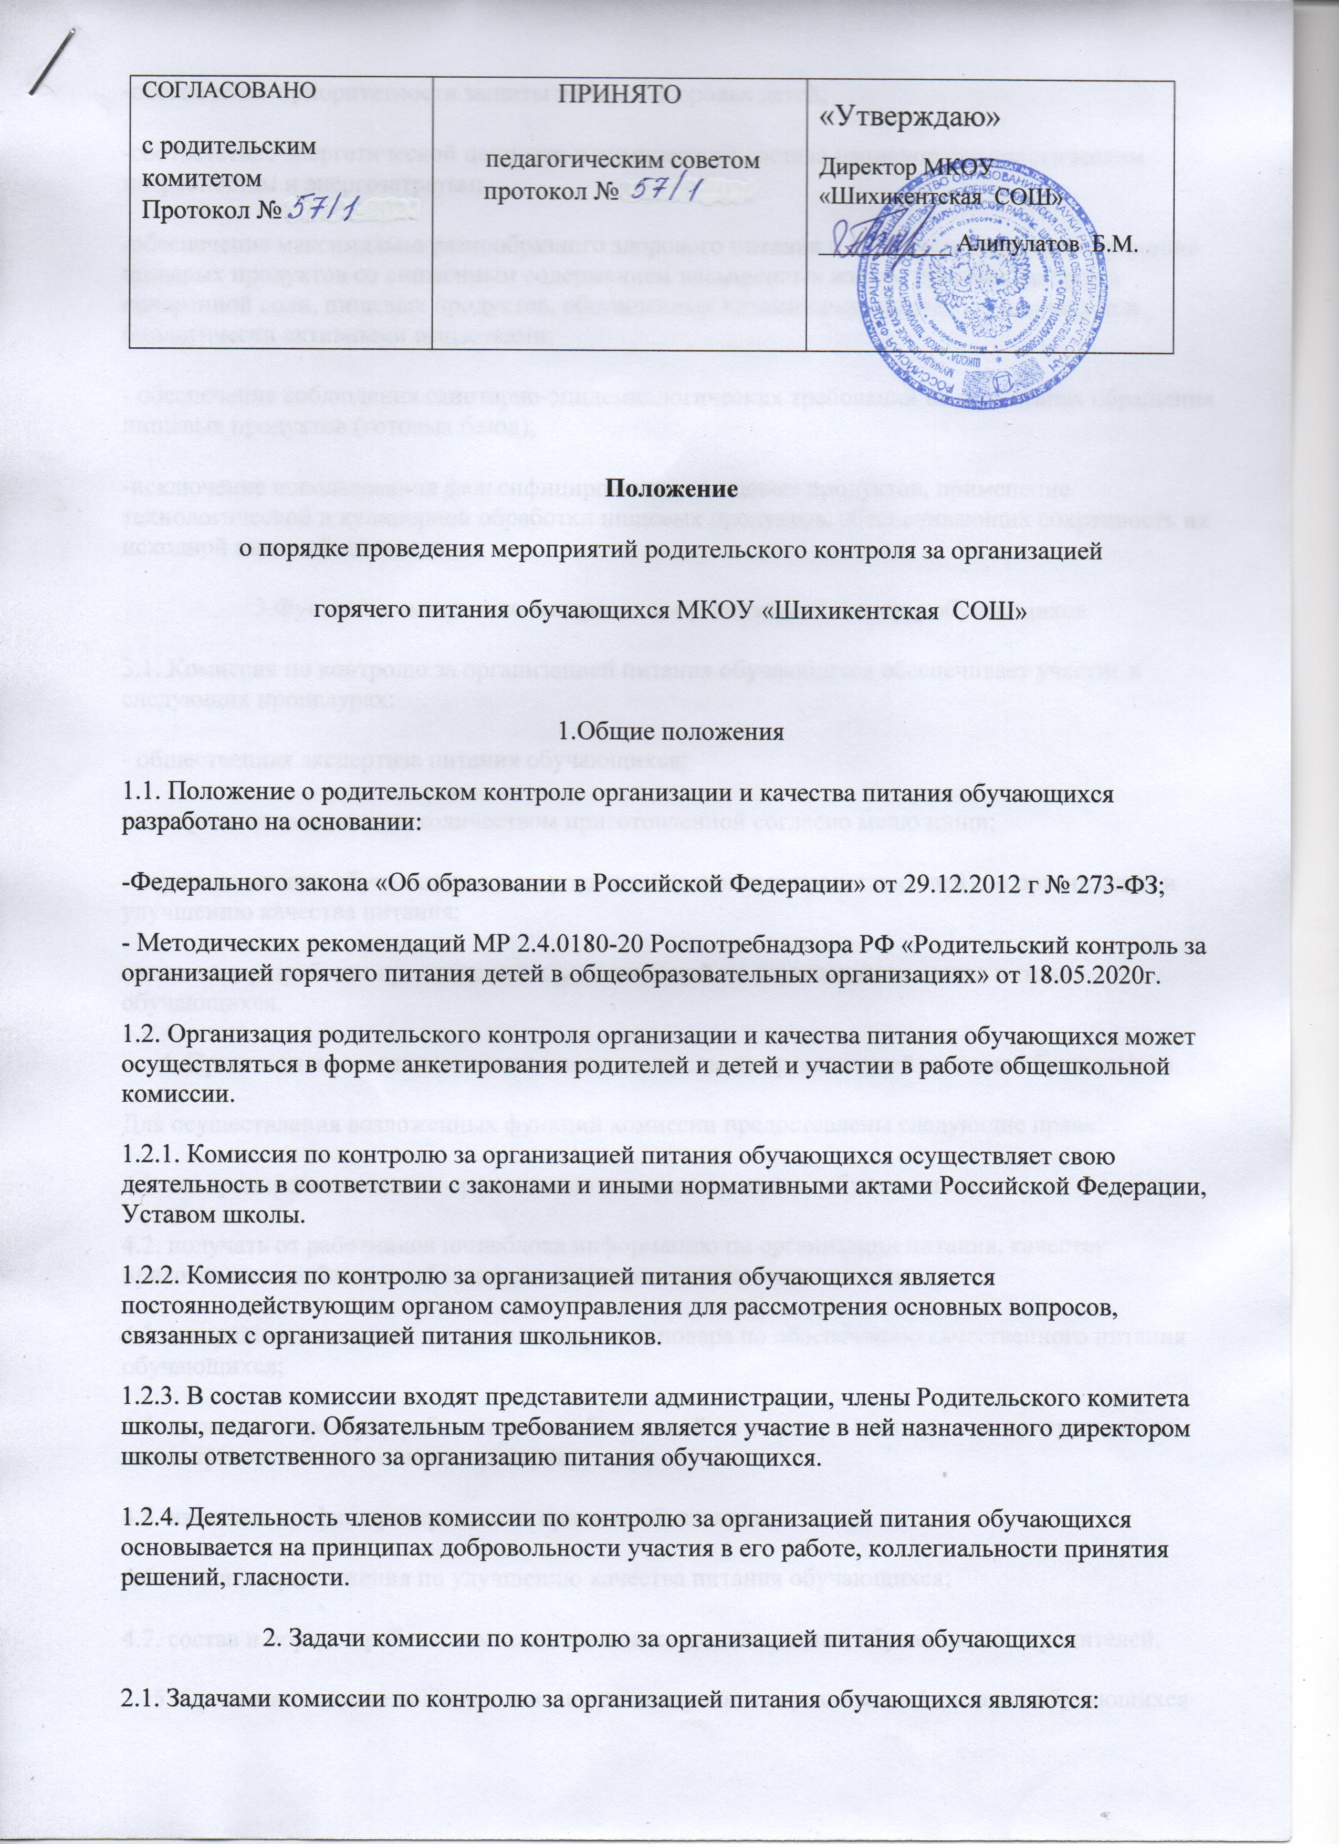
СОГЛАСОВАНО
с родительским комитетом  Протокол №1 26.08.2020 | ПРИНЯТО  педагогическим советом протокол №8 26.08.2020 | «Утверждаю»  Директор МКОУ «Шихикентская СОШ»  ___________ Алипулатов Б.М.

Положение
о порядке проведения мероприятий родительского контроля за организацией
горячего питания обучающихся МКОУ «Шихикентская СОШ»

1.Общие положения
1.1. Положение о родительском контроле организации и качества питания обучающихся разработано на основании:
-Федерального закона «Об образовании в Российской Федерации» от 29.12.2012 г № 273-ФЗ;
- Методических рекомендаций МР 2.4.0180-20 Роспотребнадзора РФ «Родительский контроль за организацией горячего питания детей в общеобразовательных организациях» от 18.05.2020г.
1.2. Организация родительского контроля организации и качества питания обучающихся может осуществляться в форме анкетирования родителей и детей и участии в работе общешкольной комиссии.
1.2.1. Комиссия по контролю за организацией питания обучающихся осуществляет свою деятельность в соответствии с законами и иными нормативными актами Российской Федерации, Уставом школы.
1.2.2. Комиссия по контролю за организацией питания обучающихся является постояннодействующим органом самоуправления для рассмотрения основных вопросов, связанных с организацией питания школьников.
1.2.3. В состав комиссии входят представители администрации, члены Родительского комитета школы, педагоги. Обязательным требованием является участие в ней назначенного директором школы ответственного за организацию питания обучающихся.
1.2.4. Деятельность членов комиссии по контролю за организацией питания обучающихся основывается на принципах добровольности участия в его работе, коллегиальности принятия решений, гласности.
2. Задачи комиссии по контролю за организацией питания обучающихся
2.1. Задачами комиссии по контролю за организацией питания обучающихся являются:
-обеспечение приоритетности защиты жизни и здоровья детей;
-соответствие энергетической ценности и химического состава рационов физиологическим потребностям и энергозатратам;
-обеспечение максимально разнообразного здорового питания и наличие в ежедневном рационе пищевых продуктов со сниженным содержанием насыщенных жиров, простых сахаров и поваренной соли, пищевых продуктов, обогащенных витаминами, пищевыми волокнами и биологически активными веществами;
- обеспечение соблюдения санитарно-эпидемиологических требований на всех этапах обращения пищевых продуктов (готовых блюд);
-исключение использования фальсифицированных пищевых продуктов, применение технологической и кулинарной обработки пищевых продуктов, обеспечивающих сохранность их исходной пищевой ценности.
3.Функции комиссии по контролю за организацией питания обучающихся
3.1. Комиссия по контролю за организацией питания обучающихся обеспечивает участие в следующих процедурах:
- общественная экспертиза питания обучающихся;
- контроль за качеством и количеством приготовленной согласно меню пищи;
- изучение мнения обучающихся и их родителей (законных представителей) по организации и улучшению качества питания;
- участие в разработке предложений и рекомендаций по улучшению качества питания обучающихся.
4. Права и ответственность комиссии по контролю за организацией питания обучающихся.
Для осуществления возложенных функций комиссии предоставлены следующие права:
4.1. контролировать в школе организацию и качество питания обучающихся;
4.2. получать от работников пищеблока информацию по организации питания, качеству приготовляемых блюд и соблюдению санитарно-гигиенических норм;
4.3. заслушивать на своих заседаниях старшего повара по обеспечению качественного питания обучающихся;
4.4. проводить проверку работы школьной столовой не в полном составе, но в присутствии не менее трех человек на момент проверки;
4.5. изменить график проверки, если причина объективна;
4.6. вносить предложения по улучшению качества питания обучающихся;
4.7. состав и порядок работы комиссии доводится до коллектива, обучающихся и родителей.
5. Организация деятельности комиссии по контролю за организацией питания обучающихся
5.1. Комиссия формируется на основании приказа директора школы. Полномочия комиссии начинаются с момента подписания соответствующего приказа.
5.2. Комиссия выбирает председателя.
5.3. Комиссия составляет план-график контроля по организации качественного питания школьников.
5.4. В период карантина, пандемии и других форс-можорных ситуаций в состав комиссии родители не входят.
5.5. О результатах работы комиссия информирует администрацию школы и родительские комитеты.
5.6. Один раз в четверть комиссия знакомит с результатами деятельности директора школы и один раз в полугодие Совет школы.
5.7. По итогам учебного года комиссия готовит аналитическую справку для отчёта по самообследованию образовательной организации.
5.8. Заседание комиссии проводятся по мере необходимости, но не реже, чем один раз в четверть и считаются правомочными, если на них присутствует не мене 2\3 ее членов.
5.9. Решение комиссии принимаются большинством голосов из числа присутствующих членов путём голосования и оформляются актом.
6.Ответственность членов Комиссии
6.1. Члены Комиссии несут персональную ответственность на невыполнение или ненадлежащее исполнение возложенных на них обязанностей;
6.2.Комиссия несёт ответственность за необъективную оценку по организации питания и качества предоставляемых услуг.
7. Документация комиссии по контролю за организацией питания обучающихся
7.1 заседания комиссии оформляются протоколом. Протоколы подписываются председателем.
7.2. тетрадь протоколов заседания комиссии хранится у директора школы.

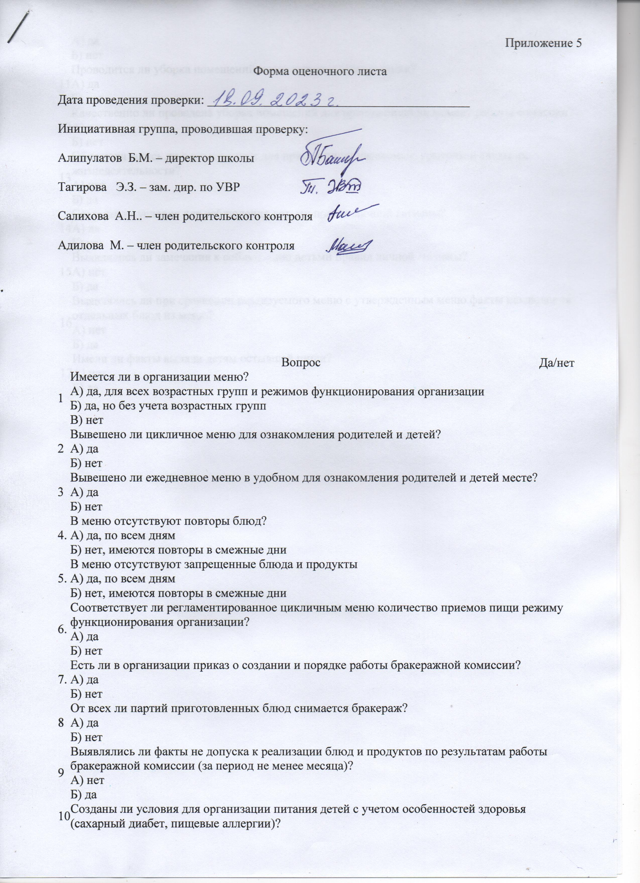
Приложение 5
Форма оценочного листа
Дата проведения проверки: __________________________________________
Инициативная группа, проводившая проверку:
Алипулатов Б.М. – директор школы
Тагирова Э.З. – зам. дир. по УВР
Салихова А.Н.. – член родительского контроля
Адилова М. – член родительского контроля

 | Вопрос | Да/нет
1 | Имеется ли в организации меню?
1 | А) да, для всех возрастных групп и режимов функционирования организации
1 | Б) да, но без учета возрастных групп
1 | В) нет
2 | Вывешено ли цикличное меню для ознакомления родителей и детей?
2 | А) да
2 | Б) нет
3 | Вывешено ли ежедневное меню в удобном для ознакомления родителей и детей месте?
3 | А) да
3 | Б) нет
4. | В меню отсутствуют повторы блюд?
4. | А) да, по всем дням
4. | Б) нет, имеются повторы в смежные дни
5. | В меню отсутствуют запрещенные блюда и продукты
5. | А) да, по всем дням
5. | Б) нет, имеются повторы в смежные дни
6. | Соответствует ли регламентированное цикличным меню количество приемов пищи режиму функционирования организации?
6. | А) да
6. | Б) нет
7. | Есть ли в организации приказ о создании и порядке работы бракеражной комиссии?
7. | А) да
7. | Б) нет
8 | От всех ли партий приготовленных блюд снимается бракераж?
8 | А) да
8 | Б) нет
9 | Выявлялись ли факты не допуска к реализации блюд и продуктов по результатам работы бракеражной комиссии (за период не менее месяца)?
9 | А) нет
9 | Б) да
10 | Созданы ли условия для организации питания детей с учетом особенностей здоровья (сахарный диабет, пищевые аллергии)?
10 | А) да
10 | Б) нет
11 | Проводится ли уборка помещений после каждого приема пищи?
11 | А) да
11 | Б) нет
12 | Качественно ли проведена уборка помещений для приема пищи на момент работы комиссии?
12 | А) да
12 | Б) нет
13 | Обнаруживались ли в помещениях для приема пищи насекомые, грызуны и следы их жизнедеятельности?
13 | А) нет
13 | Б) да
14 | Созданы ли условия для соблюдения детьми правил личной гигиены?
14 | А) да
14 | Б) нет
15 | Выявлялись ли замечания к соблюдению детьми правил личной гигиены?
15 | А) нет
15 | Б) да
16 | Выявлялись ли при сравнении реализуемого меню с утвержденным меню факты исключения отдельных блюд из меню?
16 | А) нет
16 | Б) да
17 | Имели ли факты выдачи детям остывшей пищи?
17 | А) нет
17 | Б) да

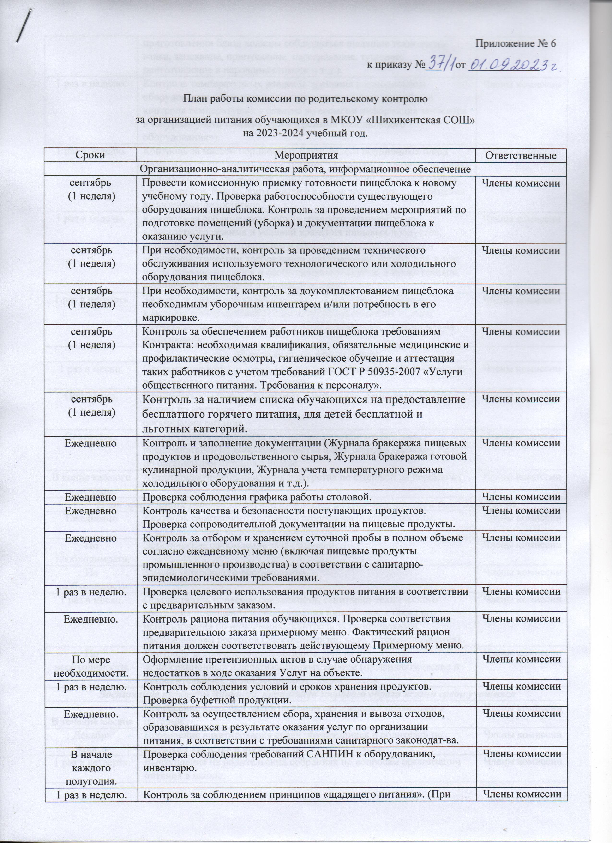
Приложение № 6
к приказу №___ от _____________

План работы комиссии по родительскому контролю
за организацией питания обучающихся в МКОУ «Шихикентская СОШ»
на 2023-2024 учебный год.
Сроки | Мероприятия | Ответственные
Организационно-аналитическая работа, информационное обеспечение
сентябрь  (1 неделя) | Провести комиссионную приемку готовности пищеблока к новому учебному году. Проверка работоспособности существующего оборудования пищеблока. Контроль за проведением мероприятий по подготовке помещений (уборка) и документации пищеблока к оказанию услуги. | Члены комиссии
сентябрь  (1 неделя) | При необходимости, контроль за проведением технического обслуживания используемого технологического или холодильного оборудования пищеблока. | Члены комиссии
сентябрь  (1 неделя) | При необходимости, контроль за доукомплектованием пищеблока необходимым уборочным инвентарем и/или потребность в его маркировке. | Члены комиссии
сентябрь  (1 неделя) | Контроль за обеспечением работников пищеблока требованиям Контракта: необходимая квалификация, обязательные медицинские и профилактические осмотры, гигиеническое обучение и аттестация таких работников с учетом требований ГОСТ Р 50935-2007 «Услуги общественного питания. Требования к персоналу». | Члены комиссии
сентябрь  (1 неделя) | Контроль за наличием списка обучающихся на предоставление бесплатного горячего питания, для детей бесплатной и льготных категорий. | Члены комиссии
Ежедневно | Контроль и заполнение документации (Журнала бракеража пищевых продуктов и продовольственного сырья, Журнала бракеража готовой кулинарной продукции, Журнала учета температурного режима холодильного оборудования и т.д.). | Члены комиссии
Ежедневно | Проверка соблюдения графика работы столовой. | Члены комиссии
Ежедневно | Контроль качества и безопасности поступающих продуктов. Проверка сопроводительной документации на пищевые продукты. | Члены комиссии
Ежедневно | Контроль за отбором и хранением суточной пробы в полном объеме согласно ежедневному меню (включая пищевые продукты промышленного производства) в соответствии с санитарно-эпидемиологическими требованиями. | Члены комиссии
1 раз в неделю. | Проверка целевого использования продуктов питания в соответствии с предварительным заказом. | Члены комиссии
Ежедневно. | Контроль рациона питания обучающихся. Проверка соответствия предварительною заказа примерному меню. Фактический рацион питания должен соответствовать действующему Примерному меню. | Члены комиссии
По мере необходимости. | Оформление претензионных актов в случае обнаружения недостатков в ходе оказания Услуг на объекте. | Члены комиссии
1 раз в неделю. | Контроль соблюдения условий и сроков хранения продуктов. Проверка буфетной продукции. | Члены комиссии
Ежедневно. | Контроль за осуществлением сбора, хранения и вывоза отходов, образовавшихся в результате оказания услуг по организации питания, в соответствии с требованиями санитарного законодат-ва. | Члены комиссии
В начале каждого полугодия. | Проверка соблюдения требований САНПИН к оборудованию, инвентарю. | Члены комиссии
1 раз в неделю. | Контроль за соблюдением принципов «щадящего питания». (При приготовлении блюд должны соблюдаться щадящие технологии: варка, запекание, припускание, пассерование, тушение, приготовление в пароконвектомате и т.д.). | Члены комиссии
1 раз в неделю. | Контроль температурных режимов хранения в холодильном оборудовании. (При отсутствии регистрирующего устройства контроля температурного режима во времени информация заносится в «Журнал учета температурного режима холодильного оборудования»). | Члены комиссии
1 раз в неделю. | Контроль за массой порционных блюд. Масса порционных блюд должна соответствовать массе порции, указанной в примерном меню. При нарушении технологии приготовления пищи, а также в случае неготовности, блюдо допускается к выдаче только после устранения выявленных недостатков. | Члены комиссии
1 раз в неделю. | Контроль за соблюдением сроков годности, температурно- влажностного режима и условий хранения пищевых продуктов, установленные изготовителем и соответствующие санитарно- эпидемиологическим требованиям при хранении, продукции, в том числе скоропортящейся и особо скоропортящейся, а также готовой кулинарной продукции и полуфабрикатов. | Члены комиссии
1 раз в четверть | Заседание школьной комиссии по питанию с приглашением классных руководителей 1- 11-х классов по вопросам: «Охват обучающихся горячим питанием. Соблюдение сан. гигиенических требований». | Члены комиссии
Методическое обеспечение
1 раз в месяц. | Организация консультаций для классных руководителей 1-4 классов по вопросам организации питания. | Члены комиссии
Постоянно. | Принимать участие в совместных совещаниях, семинарах, круглых столах по вопросам  организации питания. | Члены комиссии
Постоянно. | Рассматривать обращения обучающихся и/или их законных представителей по вопросам качества и/или порядка оказания Услуг по организации питания в школе. | Члены комиссии
В конце каждого полугодия. | Анализ практики организации дежурства по столовой на переменах | Члены комиссии
План организации работы по улучшению материально-технической базы пищеблока
Ежедневно | Контроль санитарного состояния пищеблока (чистота посуды, обеденного зала, подсобных помещений). | Члены комиссии
По  необходимости | Эстетическое оформление зала столовой. | Члены комиссии
По  необходимости | Замена устаревшего оборудования. | Члены комиссии
1 раз в месяц. | Осуществлять проверку сохранности, санитарно-технического состояния помещения и оборудования пищеблока, а также его использования по назначению, контроль за рациональным расходованием ресурсов (электроэнергии, водо и теплоснабжения). | Члены комиссии
По  необходимости. | Контроль за своевременной организацией на пищеблоке дезинсекционных и дератизационных работы (профилактические и истребительные), дезинфекционных мероприятия. | Члены комиссии
Воспитание культуры питания, пропаганда здорового образа жизни среди учащихся
В течение месяца | Проведение классных часов по темам организации правильного питания. | Члены комиссии
Декабрь  Апрель | Проведение анкетирования среди обучающихся и родителей по вопросам качества и организации питания в школе. | Члены комиссии
1 раз в четверть. | Выступление на родительских собраниях по вопросам организации питания в школе. | Члены комиссии

